**TREND 2015 – modern färgsättning från Caparol**

I färgkartan TREND 2015 presenterar Caparol fem spännande miljöer med färgsättning inspirerad av de senaste heminredningstrenderna. Till varje miljö hör en palett med kulörer som hjälper dig att skapa din egen personliga variant av trenden.

Liksom tidigare år spretar trenderna på ett spännande sätt och chansen är stor att du hittar en egen favorit. I färgkartan presenteras såväl stramt svala och återhållna miljöer som glatt sprudlande livsbejakande färgsättningar! Flera av trenderna presenteras i ljusa miljöer, vilket gör dem lättillgängliga och väldigt användbara i nordiska hem.

Trenderna som presenteras kallar vi:

**Beyond Dreams** – ljust och harmoniskt inspirerat av naturens färgskala

**Creative Mood** – Mörka sotiga toner blandas med svalt blågrått och glänsande detaljer

**Elastic Mind** – Nordiskt medvetet och minimalistiskt präglar stilen

**Multifun** – Ute flyttar in och vi bevarar det somrigt avslappnade.

**Stretched Limits** – Tufft och coolt i lekfull miljö

Färgkartan TREND 2015 finns att hämta i butiker där Caparols färger säljs. På caparol.se hittar du närmaste butik.

**BEYOND DREAMS** – ljust och harmoniskt inspirerat av naturens färgskala

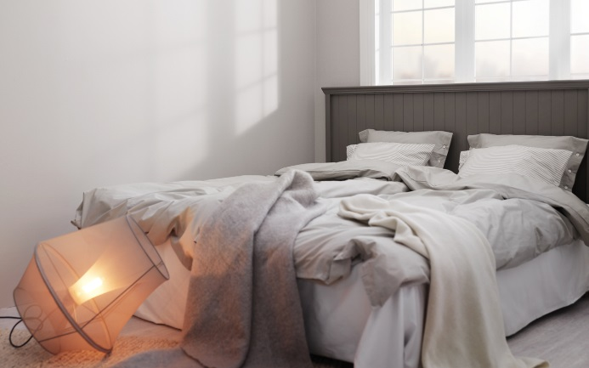 – en lugn och balanserad oas med kulörer inspirerade av naturen. En färgskala som är perfekt för ljusa nordiska hem. Som en solglänta i soldis med lätta nyanser inspirerade av mossa och mandel

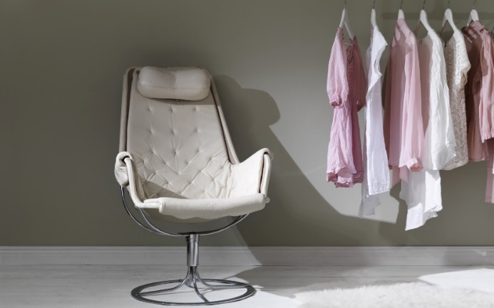

Bildtext bild 1: Beyond Dreams - Väggen bakom fåtöljen är målad med Supertäck 5 helmatt väggfärg i kulör Mai 50

Bildtext bild 2: Beyond Dreams - Väggen i sovrummet är målad med Supertäck 5 helmatt väggfärg i kulör Onyx 20 och sänggaveln med Lackfärg V25 i kulör Siena 10

Färgskala BEYOND DREAMS

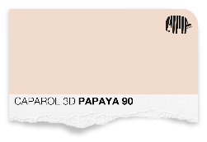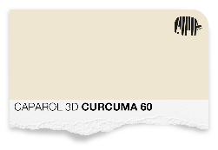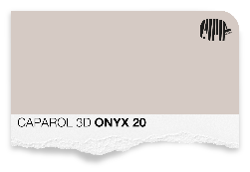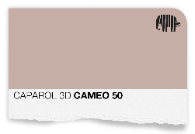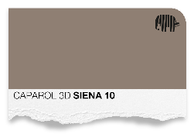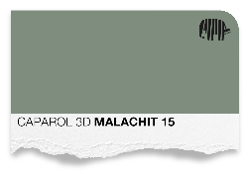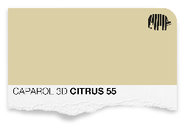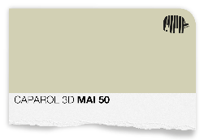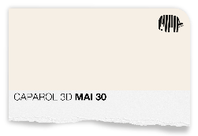

**CREATIVE MOOD -** Mörka sotiga toner blandas med svalt blågrått och glänsande detaljer.

– Djupa röda nyanser med sotig svärta är fantastiskt tillsammans med blågrått och naturmaterial.

Känn energin som kommer i mötet mellan kallt och varmt. Sotade röda och blå nyanser från skogens bär blandas med luftigt dimgrått och speglar naturens skönhet. Bryt av med eldig kopparorange eller glänsande metallic så får du en spännande kontrast

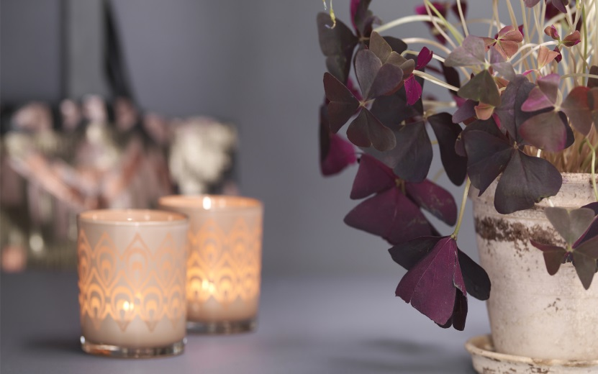Bildtext: Creative Mood - Väggen är målad med Supertäck 5 helmatt väggfärg i kulör Lavendel 45.

Färgskala CREATIVE MOOD

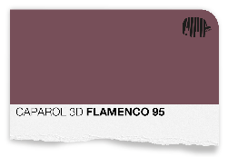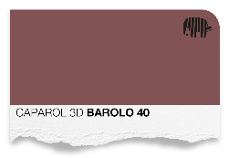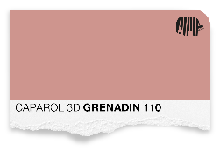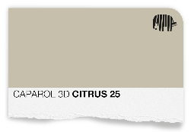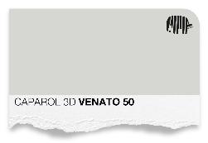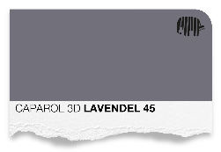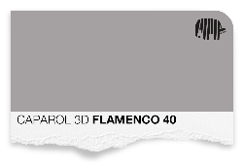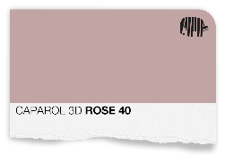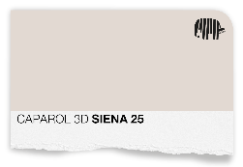

**ELASTIC MIND -** Nordiskt medvetet och minimalistiskt präglar stilen

**–** Strikt och elegant med blå toner i sparsmakade kombinationer.

Nordiskt medvetet och minimalistiskt präglar stilen och rummet blir svalt och friskt med en känsla av både hav och fjäll. Blå toner karaktäriserar temat och röda och orange accenter tar fart och landar som en färgkollision i den svala paletten.

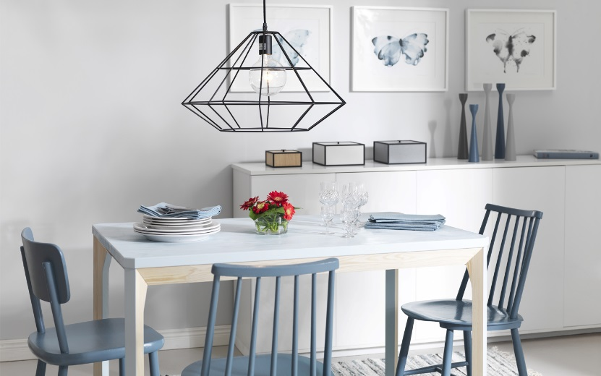**Bildtext:** Elastic Mind - Väggen är målad med Supertäck 5 helmatt väggfärg i kulör Venato 60.

Bordet är målat på kanter och skiva med halvmatt Lackfärg V25 i kulör Pacific 80. Stolarna är målade med halvmatt lackfärg i kulör Lago 45.

Golvet är målat med Golvakrylat i kulör Siena 20.

Färgskala ELASTIC MIND

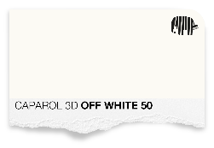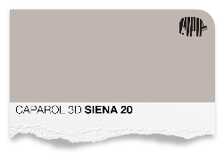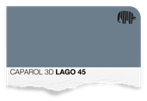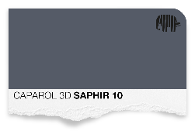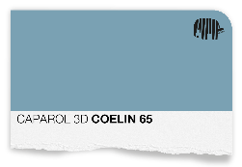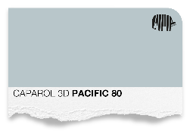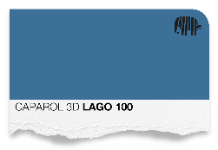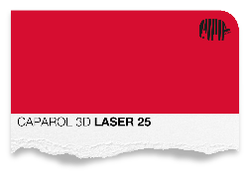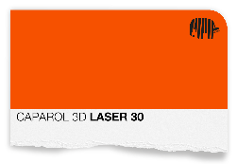

**MULTIFUN -** Ute flyttar in och vi bevarar det somrigt avslappnade.

– Surf´s up! Stadsliv möter strandliv, ute flyttar in och vi bejakar det somrigt avslappnade.

För dig som tycker att Life´s a beach! Varma, optimistiska och klara kulörer är nödvändiga för att få den rätta Multifun-känslan. Hängmatta och textilier med djur- och naturmönster förstärker och vi drömmer oss bort till solvarma stränder.

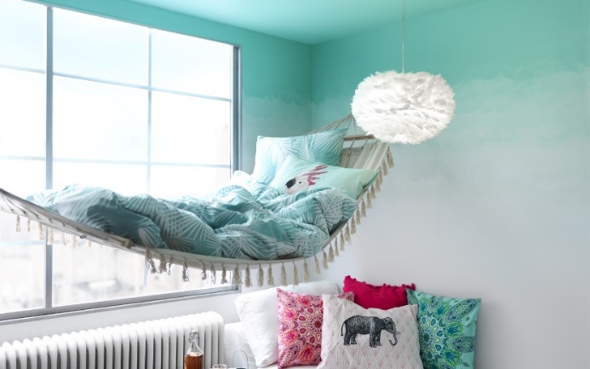

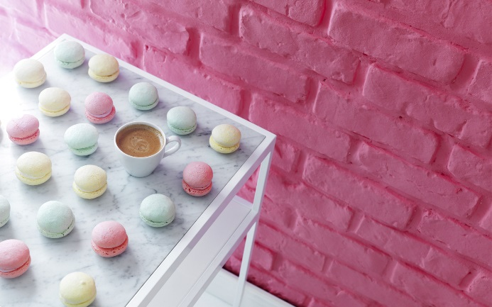

Bildtext bild 1: Multifun - I rummet med hängmattan har vi målat taket med helmatt Supertäck 5 väggfärg i kulör Patina 85. Vi tonade över i Mint 60 och till rent vitt i en tonad känsla. Så gjorde vi: <http://www.caparol.se/lackert-tonade-vaggar/>

Bildtext bild 2: Multifun - Den rosa tegelväggen är målad med Supertäck 5 helmatt väggfärg i kulör Pink 10.

Färgskala MULTIFUN

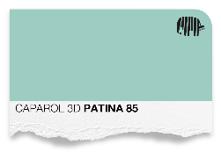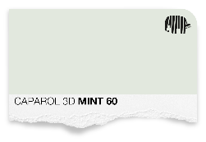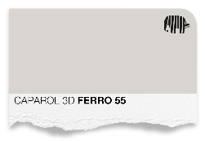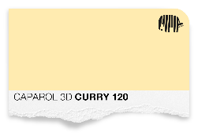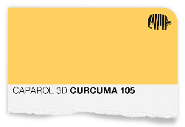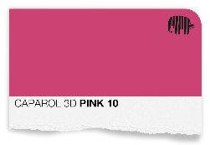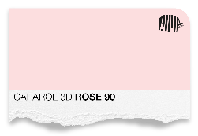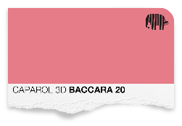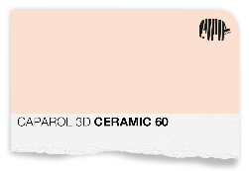

**STRETCHED LIMITS**

– Tufft och coolt i barnens rum inspirerat av Bauhaus-stilen.

Starka kulörer mixas med svart och skimrande silver. Släpp in lite lek och bus och gör hela väggen till ett klotterplank!

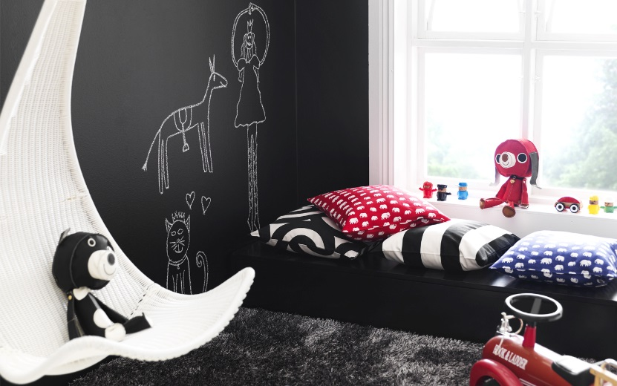Bildtext: Stretched Limits **-** Väggen är målad nästan svart med nötningståliga och helt avtorkningsbara matta väggfärgen Supertäck 7 PLUS. Kulör Granit 5.

Färgskala STRETCHED LIMITS

